Документ предоставлен КонсультантПлюс
Приказ комитета государственной охраны объектов культурного наследия Волгоградской обл. от 29.09.2025 N 442-од "Об утверждении предмета охраны объекта культурного наследия регионального значения "Двухклассное училище (1-й эт. - поликлиника дет., аптека; 2-й эт. - дом жилой)", расположенного по адресу (местонахождение): Волгоградская область, г. Волгоград, Красноармейский район, ул. Арсеньева, 14"

КОМИТЕТ ГОСУДАРСТВЕННОЙ ОХРАНЫ ОБЪЕКТОВ
КУЛЬТУРНОГО НАСЛЕДИЯ ВОЛГОГРАДСКОЙ ОБЛАСТИ

ПРИКАЗ
от 29 сентября 2025 г. N 442-од

ОБ УТВЕРЖДЕНИИ ПРЕДМЕТА ОХРАНЫ ОБЪЕКТА КУЛЬТУРНОГО НАСЛЕДИЯ
РЕГИОНАЛЬНОГО ЗНАЧЕНИЯ "ДВУХКЛАССНОЕ УЧИЛИЩЕ
(1-Й ЭТ. - ПОЛИКЛИНИКА ДЕТ., АПТЕКА; 2-Й ЭТ. - ДОМ ЖИЛОЙ)",
РАСПОЛОЖЕННОГО ПО АДРЕСУ (МЕСТОНАХОЖДЕНИЕ): ВОЛГОГРАДСКАЯ
ОБЛАСТЬ, Г. ВОЛГОГРАД, КРАСНОАРМЕЙСКИЙ РАЙОН,
УЛ. АРСЕНЬЕВА, 14

В соответствии с Федеральным законом от 25 июня 2002 г. N 73-ФЗ "Об объектах культурного наследия (памятниках истории и культуры) народов Российской Федерации", Порядком определения предмета охраны объекта культурного наследия, включенного в единый государственный реестр объектов культурного наследия (памятников истории и культуры) народов Российской Федерации в соответствии со статьей 64 Федерального закона от 25 июня 2002 г. N 73-ФЗ "Об объектах культурного наследия (памятниках истории и культуры) народов Российской Федерации", утвержденным приказом Министерства культуры Российской Федерации от 13 января 2016 г. N 28, Положением о комитете государственной охраны объектов культурного наследия Волгоградской области, утвержденным постановлением Администрации Волгоградской области от 19 декабря 2016 г. N 697-п, приказываю:
1. Утвердить прилагаемый предмет охраны объекта культурного наследия регионального значения "Двухклассное училище (1-й эт. - поликлиника дет., аптека; 2-й эт. - дом жилой)", расположенного по адресу (местонахождение): Волгоградская область, г. Волгоград, Красноармейский район, ул. Арсеньева, 14.
2. Настоящий приказ вступает в силу со дня его подписания.

Председатель комитета
А.Ю.БАЖЕНОВ

Утвержден
приказом
комитета государственной
охраны объектов
культурного наследия
Волгоградской области
от 29 сентября 2025 г. N 442-од

ПРЕДМЕТ ОХРАНЫ ОБЪЕКТА КУЛЬТУРНОГО НАСЛЕДИЯ РЕГИОНАЛЬНОГО
ЗНАЧЕНИЯ "ДВУХКЛАССНОЕ УЧИЛИЩЕ (1-Й ЭТ. - ПОЛИКЛИНИКА ДЕТ.,
АПТЕКА; 2-Й ЭТ. - ДОМ ЖИЛОЙ)", РАСПОЛОЖЕННОГО ПО АДРЕСУ
(МЕСТОНАХОЖДЕНИЕ): ВОЛГОГРАДСКАЯ ОБЛАСТЬ, Г. ВОЛГОГРАД,
КРАСНОАРМЕЙСКИЙ РАЙОН, УЛ. АРСЕНЬЕВА, 14 <1>

--------------------------------
<1> Адрес (местонахождение) и наименование объекта культурного наследия указаны в соответствии с актом федерального органа охраны объектов культурного наследия о регистрации объекта культурного наследия в Едином государственном реестре объектов культурного наследия (памятников истории и культуры) народов Российской Федерации.

Предметом охраны объекта культурного наследия регионального значения "Двухклассное училище (1-й эт. - поликлиника дет., аптека; 2-й эт. - дом жилой)", расположенного по адресу (местонахождение): Волгоградская область, г. Волгоград, Красноармейский район, ул. Арсеньева, 14, являются:

N  п/п | Элементы предмета охраны | Описание элемента предмета охраны | Иллюстрации
1. | Местоположение и градостроительные характеристики | местоположение и градостроительные характеристики отдельно стоящего здания, участвующего в формировании застройки улицы им. Арсеньева;  роль здания в композиционно-планировочной структуре улицы им. Арсеньева | 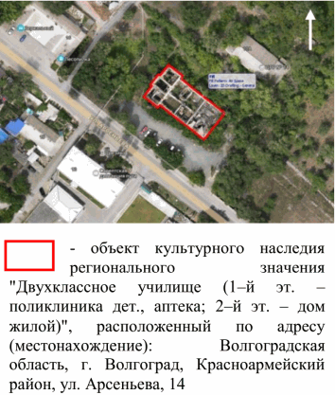
2. | Объемно-пространственная композиция здания | "Т" - образное в плане здание с подвальной частью, состоящее из 2-этажного объема с центральным ризалитом и мансардой, и 1-этажного объема с частично надстроенным 2-м этажом | 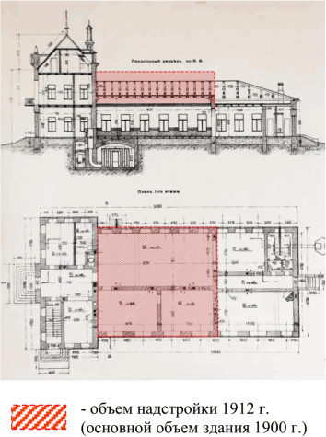
2. | Объемно-пространственная композиция здания | высотные отметки по венчающим карнизам объемов и конькам кровли | 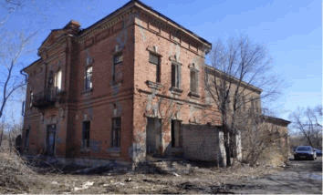
3. | Форма крыши | форма крыши - вальмовая (объемов 1900 г. постройки) и двускатная (объема надстройки 1912 г. постройки) | 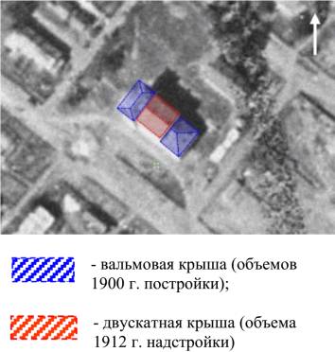
4. | Композиционное и архитектурно-художественное оформление северо-западного (главного) фасада (на момент реконструкции 1912 г.) | характер, ритм и размер вертикального и горизонтального членения фасада 2-этажного объема (в 5 световых осей), его декоративное убранство, включающее следующие элементы: | 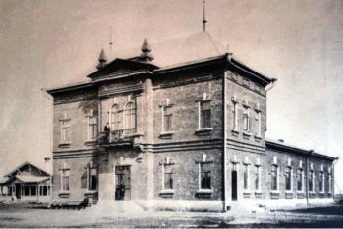
4. |  | - оформление центрального ризалита парапетной стенкой с тумбами и шишками (не сохранились); раскрепованным треугольным фронтоном, поддерживаемым в плоскости 2-го этажа здания пилястрами на сильно выступающих тумбах, переходящих в кронштейны в форме прямого каблучка, завершающиеся висячими лопатками; | 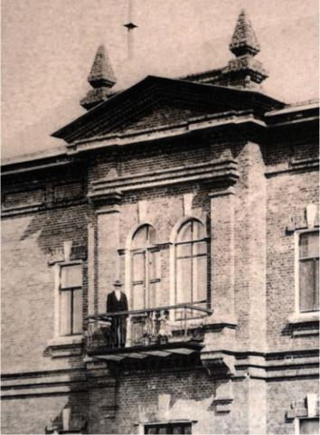
4. |  | - оконные и дверные проемы, их местоположение, количество, размер и форма - прямоугольная на уровне 1-го этажа здания и на флангах 2-го этажа здания, арочная в плоскости центрального ризалита 2-го этажа здания; | 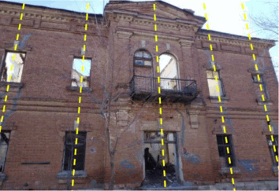
4. |  | - балконное перекрытие с лучковыми сводами по стальным балкам типа "Монье";  - металлическое ограждение балкона (не сохранилось); | 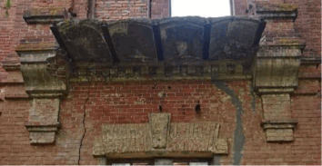
4. |  | - оформление спаренных арочных проемов (дверного и оконного) архивольтами с замковым камнем и профилированными импостами; подоконной полочкой с фартуком; | 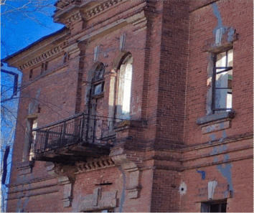
4. |  | - оформление прямоугольных проемов 1, 2-го этажей здания выступающей двухъярусной клинчатой перемычкой с "ушками" и замковым камнем; подоконной полочкой с фартуком; | 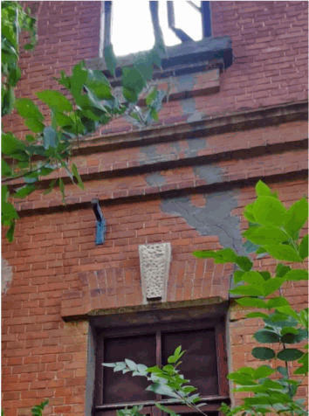
4. |  | - двухступенчатый выступающий цоколь; | 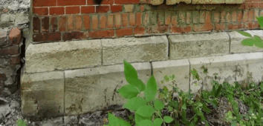
4. |  | - межэтажный карниз раскрепованный и декорированный сухариками в плоскости центрального ризалита; | 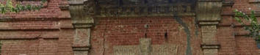
4. |  | - двухъярусный венчающий карниз, декорированный сухариками и филенками | 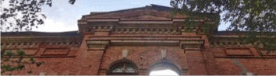
5. | Композиционное и архитектурно-художественное оформление юго-западного (бокового) фасада по ул. им. Арсеньева (на момент реконструкции 1912 г.) | характер, ритм и размер вертикального и горизонтального членения фасада, состоящего из вынесенного 2-этажного и 1-этажного с надстроенным 2-м этажом объемов здания (в 10 световых осей), его декоративное убранство, включающее следующие элементы: | 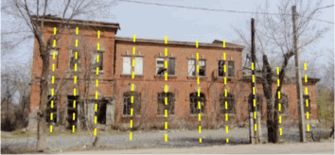
5. |  | - оконные и дверной проемы, их местоположение, количество и размер; | 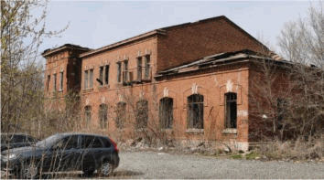
5. |  | - оформление оконных проемов 1, 2-го этажей 2-этажного объема здания выступающей двухъярусной клинчатой перемычкой с "ушками" и замковым камнем;  - подоконная полочка с фартуком оконных проемов 2-этажного объема здания; | 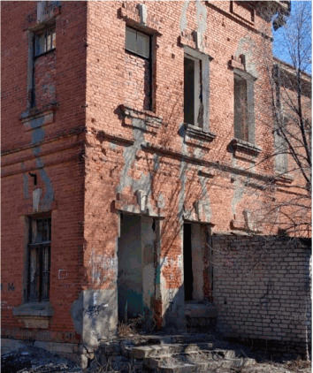
5. |  | - оформление спаренных прямоугольных проемов надстроенного 2-го этажа здания выступающими связанными двухъярусными клинчатыми перемычками с "ушками" и замковыми камнями; единым подоконным карнизом; | 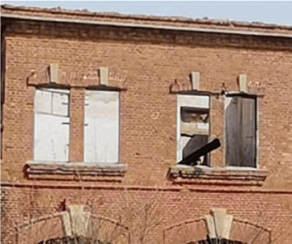
5. |  | - оформление оконных лучковых проемов 1-го этажа здания простым рамочным очельем с подвесами и подоконной полочкой с филенчатым фартуком; | 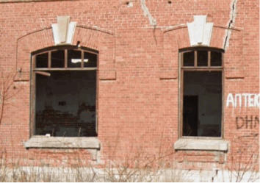
5. |  | - двухступенчатый выступающий цоколь; | 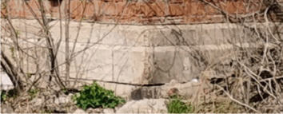
5. |  | - межэтажный карниз в виде трех полочек в плоскости 2-этажного вынесенного объема здания и однополочный в плоскости надстроенного объема здания; | 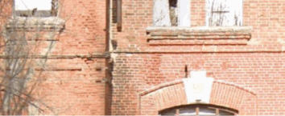
5. |  | - венчающие карнизы 1-этажного объема здания и объема его надстроенной части; | 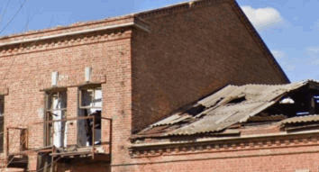
5. |  | - венчающий карниз 2-этажного вынесенного объема здания, декорированный сухариками и филенками | 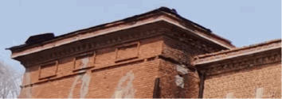
6. | Композиционное и архитектурно-художественное оформление юго-восточного (торцевого) фасада (на момент реконструкции 1912 г.) | характер, ритм и размер вертикального и горизонтального членения фасада, его декоративное убранство, включающее следующие элементы: | 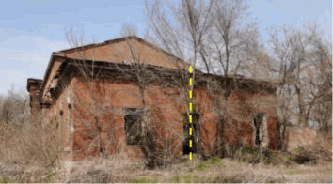
6. |  | - местоположение, размер и прямоугольная форма дверного проема;  - оформление дверного проема клинчатой перемычкой с "ушками" и замковым камнем; | 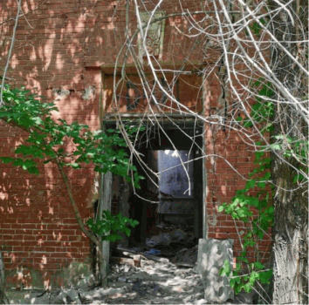
6. |  | - двухступенчатый выступающий цоколь; | 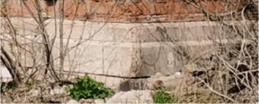
6. |  | - венчающие карнизы 1-этажного и надстроенного объемов здания, декорированные сухариками | 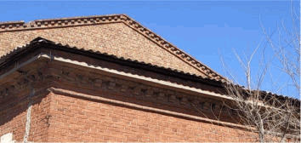
7. | Композиционное и архитектурно-художественное оформление северо-восточного (бокового) фасада (на момент реконструкции 1912 г.) | характер, ритм и размер вертикального и горизонтального членения фасада, состоящего из вынесенного 2-этажного и 1-этажного с надстроенным 2-м этажом объемов здания (в 13 световых осей), его декоративное убранство, включающее следующие элементы: | 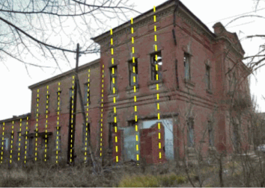
7. |  | - проемы, их местоположение, количество и размер; | 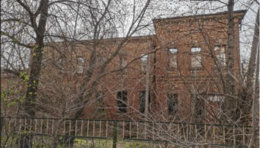
7. |  | - оформление прямоугольных проемов 1, 2-го этажей здания выступающей двухъярусной клинчатой перемычкой с "ушками" и замковым камнем;  - подоконная полочка с фартуком; | 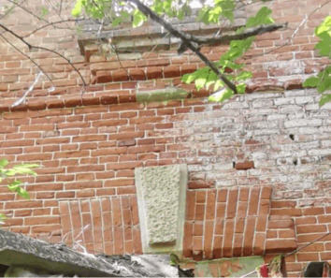
7. |  | - двухступенчатый выступающий цоколь; | 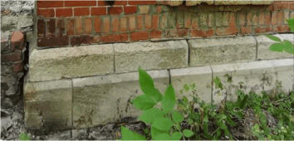
7. |  | - межэтажный карниз в виде трех полочек в плоскости 2-этажного вынесенного объема здания и однополочный в плоскости надстроенного объема здания; | 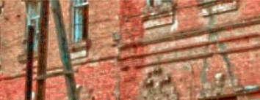
7. |  | - венчающие карнизы 1-этажного и надстроенного объемов здания, декорированные сухариками; | 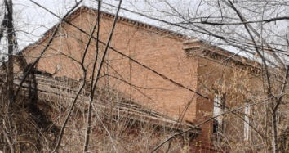
7. |  | - венчающий карниз 2-этажного вынесенного объема здания, декорированный сухариками и филенками | 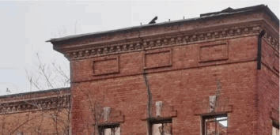
8. | Материал и характер обработки фасадов (на момент реконструкции 1912 г.) | материал и характер кирпичной кладки стен;  цоколь из бучардированных каменных блоков с фаской по верхнему ребру (песчаник);  замковые камни из песчаника, обработанные бучардой
9. | Принципиальная конструктивная схема здания | исторические сохранившиеся фундаменты, капитальные стены и перекрытия (на момент реконструкции 1912 г.), их конструкции и материалы

